SEQUENCE 1

Fiche de travail numéro 9 : Montagnes et plaines en tous genres
Durée: 60’
Mode de groupement: 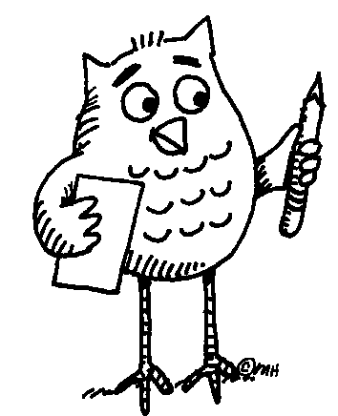
- Observe ces définitions de géographie.
- Reconnais-tu des mots indiquant le relief ? Entoure-les.

Montagnes en tous genres:

Catalan: Una muntanya és qualsevol elevació natural, acusada i abrupta del terreny.
Allemand: Ein Berg ist eine Erhebung im Gelände und im Gegensatz zu einem Hügel meist höher oder steiler
Anglais: A mountain is a landform that stretches above the surrounding land in a limited area usually in the form of a peak
Italien: Una montagna è un rilievo della superficie terrestre che si estende sopra il terreno circostante in un'area limitata. La sua altezza deve essere di almeno 600 metri ed il suo aspetto deve essere almeno parzialmente impervio.
Espagnol: Montaña (del latín montanea, de mons, montis) es un elevación del terreno superior a 700 metros respecto a su base, es decir, una elevación natural del terreno. Las montañas se agrupan, a excepción de los volcanes, en cordilleras o sierras.
Occitan: Una montanha es una estructura topografica en relèu positiu, fasent generalament partida d'una cadena de montanhas.

Plaines en tous genres:

Catalan: En geografia, una plana és una àrea amb un relleu relativament pla. Les planes solen ser més aptes per l'agricultura que els altiplans o les muntanyes. Les planes poden ser les restes de trets geogràfics molt més grans que han estat erosionats, com ara muntanyes o volcans.
Allemand: Eine Ebene in der Geographie ist eine Landschaft ohne besondere Höhenunterschiede (Hügel, Berge).
Anglais: In geography, a plain is an area of land with relatively low relief — meaning that it is flat
Italien: In geografia, una pianura è un'ampia area di terra con rilievi relativamente bassi. Solitamente viene formata dai depositi alluvionali dei fiumi, nel corso di un lungo periodo di tempo. La pianura può essere più adatta degli altopiani e delle montagne per l'agricoltura.
Espagnol: Una Llanura o planicie es una gran área geográfica plana o ligeramente ondulada menor a los 100 metros de altura sobre el nivel del mar. (más elevada ya seria una meseta)

- Peut-être connais-tu ces mots de géographie dans d’autres langues ?
- Partage-les avec le reste de la classe et ajoutez-les aux définitions ci-dessus en rédigeant une définition.

Genre des mots
- Trouve les éléments communs avec le mot « montagne » puis « plaine » dans chaque définition (incluant les nouvelles données par les élèves) en coloriant les parties semblables en bleu et différentes en rouge.
- Par exemple plaine en français et pianura en italien.
- Fais des hypothèses sur ce qui indique le genre selon les langues
- Par exemple une lettre à la fin du mot, ou un mot devant le nom…
- Que peux-tu dire du genre de ces mots selon les langues?
- (semblable au français, différent du français (masculin, neutre)
- Que peux-tu en conclure sur le genre des mots selon les langues?

Famille de langues

- Peux-tu classer les langues selon que, par le genre, elles te semblent plus ou moins proches du français par rapport aux mots « montagnes » et « plaines » ?
- Regarde un arbre avec les familles de langues et confirme tes hypothèses. (va voir, par exemple, sur le site http://www.freelang.com/familles/#)

